Municipalité de Saint-Jules



.

Plan d’urbanisme
Municipalité de Saint-Jules
390, route Principale
Saint-Jules, Québec G0N 1R0

Téléphone : 418 397-5444
Télécopieur : 418 397-5007
Courriel : info@st-jules.qc.ca
www.st-jules.qc.ca

Règlement 03-2021
Adopté le
Entré en vigueur le

Plan d’urbanisme de la Municipalité de Saint-Jules

Règlement numéro 03-2021

Date de l’avis de motion : 3 mai 2021

Date d’adoption du projet de règlement : 3 mai 2021

Date de l’assemblée de consultation : 20 mai au 3 juin 2021

Date d’adoption du règlement :

Date d’entrée en vigueur :

Liste des modifications apportées
Règlement numéro | Entrée en vigueur | Objet


PROVINCE DE QUÉBEC
MUNICIPALITÉ RÉGIONALE DE COMTÉ ROBERT-CLICHE
MUNICIPALITÉ DE Saint-Jules

Règlement numéro 03-2021 relatif au plan d’urbanisme de la municipalité de Saint-JUles

Insérer résolution d’adoption ici
Table des matières
Introduction 1
CHAPITRE 1. Le Plan d’urbanisme 2
1.1. Qu’est-ce qu’un Plan d’urbanisme 2
1.2. Le contenu du Plan d’urbanisme 2
CHAPITRE 2. Dispositions administratives 3
2.1. Dispositions déclaratoires 3
2.1.1. Titre du règlement 3
2.1.2. Remplacement de règlement 3
2.1.3. Territoire assujetti 3
2.1.4. But 3
2.1.5. documents hors texte 3
2.2. Dispositions interprétatives 3
2.2.1. Effet de l’entrée en vigueur du règlement 3
2.2.2. Interprétation des limites d’affectation 3
2.2.3. Grille de compatibilité des usages 4
2.2.4. Usages et constructions dérogatoires protégés par droits acquis 4
CHAPITRE 3. Portrait de la municipalité de Saint-Jules 5
3.1. Historique 5
3.2. Situation géographique 5
3.3. Occupation du territoire 7
3.4. Environnement et milieux naturels 9
3.5. Caractéristiques démographiques 9
3.5.1. Familles et ménages 10
3.5.2. Scolarité et emploi 10
3.6. Situation socio-économique et organisation territoriale 12
3.6.1. Secteur agricole et forestier 13
3.6.2. Secteur résidentiel 13
3.6.3. Secteur commercial et de service et habitudes de consommation 14
3.6.4. Secteur d’utilité publique 15
3.6.5. Secteur industriel 16
3.6.6. Secteur culturel, patrimonial, touristique et de loisir 17
3.6.7. Vie municipale 18
CHAPITRE 4. Potentiels, enjeux et problématiques 19
4.1. Une situation géographique enviable 19
4.2. Un virage récréotouristique 19
4.2.1. Opportunités d’affaires et la création d’emplois 19
4.3. Attirer les jeunes familles 19
4.3.1. Des terrains disponibles au village 19
4.3.2. De nouvelles possibilités résidentielles en zone agricole 20
4.3.3. De l’hébergement pour les personnes âgées 20
CHAPITRE 5. Les grandes orientations d’aménagement 21
5.1. La vision d’aménagement 21
5.2. Les orientations d’aménagement 22
5.2.1. Le développement socio-économique 22
5.2.2. L’exploitation des ressources 24
5.2.3. L’occupation du territoire 25
5.2.4. L’environnement naturel et humain 27
5.2.5. Le tourisme, la culture et le patrimoine 28
CHAPITRE 6. Les grandes affectations du sol et les densités d’occupation 29
6.1. Densités d’occupation 29
6.2. Grandes affectations du sol 29
6.2.1. Affectation Résidentielle 30
6.2.2. Affectation Mixte 30
6.2.3. Affectation Publique et institutionnelle 31
6.2.4. Affectation Industrielle 31
6.2.5. Affectation Agricole 32
6.2.6. Affectation Agroforestière 32
6.2.7. Affectation Forestière 32
6.2.8. Affectation Récréative et de loisirs 33
6.3. Les îlots déstructurés 33
6.4. Compatibilité des usages 33
CHAPITRE 7. Le tracé projeté et le type des principales voies de circulation 36
7.1. Réseau de transport routier 36
7.1.1. Automobiles et véhicules lourds 36
7.1.2. Transport collectif et scolaire 36
7.2. Transport ferroviaire 37
7.3. Réseaux récréatifs 37
7.3.1. Motoneige et quad 37
7.3.2. Vélo 37
7.4. Prévisions et enjeux en matière de transport 38
CHAPITRE 8. Les contraintes à l’utilisation du sol 39
8.1. Les contraintes naturelles 39
8.1.1. Les rives, le littoral, la plaine inondable et les milieux humides 39
8.1.2. Les zones d’érosion 39
8.2. Les contraintes anthropiques 39
8.2.1. Le parc industriel, l’extraction des ressources et l’entreposage 39
8.2.2. Matières résiduelles 40
CHAPITRE 9. Les zones à restaurer ou protéger 41
9.1. Protection du bassin agricole 41
9.2. Prises d’eau municipales et aires de protection 41
9.3. Conservation et mise en valeur du noyau villageois 41
9.4. Corridor récréotouristique Tring-Jonction/Lac-Mégantic 41
CHAPITRE 10. Dispositions finales 43
10.1. Entrée en vigueur 43

Liste des tableaux
Tableau ‎3.1 Occupation du sol de Saint-Jules 7
Tableau ‎3.2 Potentiel des sols agricoles et forestiers 8
Tableau ‎3.3 Caractéristiques démographiques de Saint-Jules (1986-2011) 9
Tableau ‎3.4 Répartition des groupes d’âge en 2011 9
Tableau ‎3.5 Caractéristiques des ménages 10
Tableau ‎3.6 Niveau de scolarité atteint chez les 15 ans et plus 11
Tableau ‎3.7 Niveau de scolarité atteint chez la population de Saint-Jules, répartition par groupe d’âge 11
Tableau ‎3.8 Domaines d’emploi de la population de Saint-Jules 12
Tableau ‎3.9 Lieu de travail de la population de Saint-Jules 12
Tableau ‎3.10 Répartition des unités d’évaluation selon leur usage principal 13
Tableau ‎3.11 Les usages agricoles du territoire 13
Tableau ‎3.12 Répartition des bâtiments résidentiels par type 14
Tableau ‎3.13 Âge des bâtiments résidentiels 14
Tableau ‎3.14 Inventaire des principaux commerces et services présents sur le territoire de la Municipalité 15
Tableau ‎3.15 Autres services desservant le territoire de la Municipalité 15
Tableau ‎3.16 Services et bâtiments d’utilité publique sur le territoire de la Municipalité 16
Tableau ‎3.17 Autres services et bâtiments d’utilité publique faisant l’objet d’entente avec la Municipalité 16
Tableau ‎5.1 Densités d’occupation des usages résidentiels 29
Tableau ‎5.2 Grandes affectations du sol et dénomination 30
Tableau ‎5.3 Grille de compatibilité des usages 35
Tableau ‎6.1 Débits journaliers moyens annuels du réseau routier supérieur 36

Liste des figures
Figure ‎3.1 Pyramide des âges 2011 10

Liste des cartes
Carte ‎3.1 Positionnement de la Municipalité de Saint-Jules en Chaudière-Appalaches 6
Carte ‎3.2 Localisation de la Municipalité de Saint-Jules dans la MRC Robert-Cliche 6
Carte ‎3.3 Occupation du territoire à Saint-Jules 8

Liste des plans
Plan des affectations du sol Annexe 1
Plan des potentiels et contraintes du territoire Annexe 2

Introduction
La Municipalité de Saint-Jules a adopté une règlementation en urbanisme à la suite de l’élaboration de la première génération du Schéma d’aménagement et de développement (SAD) de la MRC Robert-Cliche de 1988.

Adoptée en 1990, cette nouvelle règlementation d’urbanisme visait à poser les bases de l’organisation du territoire de la Municipalité ainsi qu’à encadrer le développement des usages, qu’ils soient agricoles, résidentiels, commerciaux, industriels ou autres. Au fil des ans, quelques amendements ont permis à la Municipalité de bonifier sa règlementation, tout en maintenant le cap sur les grandes orientations d’aménagement qu’elle avait établies.

Avec l’entrée en vigueur du Schéma d’aménagement et de développement révisé (SADR) de la MRC Robert-Cliche le 9 février 2011, la Municipalité de Saint-Jules au du ajuster sa règlementation en urbanisme afin qu’elle soit concordante avec les nouveaux éléments et nouvelles dispositions contenus au SADR. Consciente de la constante évolution au niveau de son développement, de la prise en compte de nouveaux éléments d’aménagement et de l’importance d’adapter sa règlementation aux nouvelles réalités et aux opportunités qui s’offraient à elle, la Municipalité de Saint-Jules avait alors profité de l’occasion de la concordance de sa règlementation au SADR pour réviser l’ensemble de son Plan et de ses règlements d’urbanisme afin de mieux répondre aux besoins de la Municipalité en matière d’aménagement et de développement.

À la suite des cinq années écoulées depuis l’entrée en vigueur de cette révision réglementaire, la municipalité de Saint-Jules a accumulé au fil de ces années d’application réglementaire plusieurs autres éléments à ajuster ou à revoir pour mieux répondre à ses besoins. Se sont également ajoutées quelques modifications au Schéma d’aménagement et de développement révisé auxquelles la municipalité doit se conformer. Conséquemment, Saint-Jules profite de ces opportunités pour effectuer une nouvelle révision de son plan et de ses règlements d’urbanisme.

Le Plan d’urbanisme

Qu’est-ce qu’un Plan d’urbanisme
Le Plan d’urbanisme est un document de planification réalisé par une municipalité en matière d’aménagement du territoire. Il s’agit d’un outil important pour une municipalité puisqu’il établit les lignes directrices de son organisation spatiale et physique desquelles découle une vision d’ensemble du territoire.

Ce document est issu d’une réflexion de la population, des élus et de toutes autres parties intéressées par le développement de la Municipalité à moyen terme.

C’est donc à partir du Plan d’urbanisme, accompagné de sa règlementation, que les plus beaux projets de développement, de consolidation ou de restructuration prennent vie.

Le contenu du Plan d’urbanisme
Le contenu du Plan d’urbanisme est dicté par la Loi sur l’aménagement et l’urbanisme (LAU) sous deux catégories, soit les éléments de contenu obligatoires et les éléments facultatifs.

En plus des dispositions administratives, le Plan d’urbanisme doit contenir les éléments suivants :
- Les grandes orientations d’aménagement du territoire;
- Les grandes affectations du sol et les densités de son occupation;
- Le tracé projeté et le type des principales voies de circulation et des réseaux de transport.

Le Plan d’urbanisme de Saint-Jules comprend également les éléments facultatifs suivants :
- Le portrait de la Municipalité;
- Les zones à rénover, restaurer ou protéger;
- La nature, la localisation et le type des équipements et infrastructures destinés à l’usage de la vie communautaire;
- La nature et l’emplacement projeté des principaux réseaux et terminaux d’aqueduc, d’égouts, d’électricité, de gaz, de télécommunication et de câblodistribution.

Dispositions administratives

Dispositions déclaratoires

Titre du règlement
Le présent règlement s’intitule « Plan d’urbanisme de la Municipalité de Saint-Jules» et porte le numéro 03-2021.

Remplacement de règlement
Le Règlement 03-2015 inhérent au Plan d’urbanisme de la Municipalité de Saint-Jules, les règlements qui le modifient, ainsi que tous les autres règlements de la Municipalité incompatibles ou inconciliables avec les dispositions du présent règlement sont remplacés par le présent règlement.

Territoire assujetti
Le présent règlement s’applique à l’ensemble du territoire de la Municipalité de Saint-Jules.

But
Le présent règlement a pour objectif la réalisation d’un développement harmonieux du territoire de la Municipalité en misant sur ses potentiels naturels et humains, tout en tenant compte des contraintes du milieu. Il établit l’encadrement nécessaire afin de guider la Municipalité lors de la prise de décisions en urbanisme.

documents hors texte
Le Plan des affectations du sol et le Plan des potentiels et contraintes du territoire font parties intégrantes du présent règlement et toutes les modifications doivent être effectuées selon la même procédure qu’une modification au présent règlement.

Les tableaux, diagrammes, graphiques, images et toute forme d’expression autre que les textes proprement dits contenus dans ce règlement en font partie intégrante. Cependant, en cas de conflit entre le contenu des tableaux, diagrammes, graphiques et images et le texte du règlement, ce dernier prévaut.

Dispositions interprétatives

Effet de l’entrée en vigueur du règlement
L’entrée en vigueur du présent règlement ne crée aucune obligation quant à l’échéance et aux modalités de réalisation des orientations, des interventions, des équipements et des infrastructures formulés et prévus.

Interprétation des limites d’affectation
Les limites des affectations sont réputées coïncider avec les lignes suivantes :
- L’axe des voies de circulation et leur prolongement imaginaire;
- L’axe des voies de chemin de fer;
- L’axe des servitudes d’utilités publiques et leur prolongement imaginaire;
- L’axe des cours d’eau;
- La ligne de crête ou le pied de la pente du terrain dans le cas d’un talus;
- Les lignes de lots ou de terrain et leur prolongement imaginaire;
- Les limites du territoire de la Municipalité;
- Les limites des périmètres d’urbanisation de la MRC;
- Les limites du territoire agricole établies en vertu de la Loi sur la Protection du territoire et des activités agricoles (L.R.Q., ch. P-41.1).

Les limites des affectations peuvent également être indiquées par une cote portée sur le Plan des affectations du sol à partir d’une des lignes visées au premier paragraphe.

Lorsqu’une limite d’affectation suit à peu près une des lignes visées au premier paragraphe, la première est réputée coïncider avec la seconde.

Lorsqu’une limite d’affectation est approximativement parallèle à une des lignes visées au premier paragraphe, la première est considérée comme vraiment parallèle à la seconde, à la distance indiquée au Plan des affectations du sol.

Grille de compatibilité des usages
La Grille de compatibilité des usages indique si une activité est compatible ou non avec une affectation du sol. En cas de contradiction entre la Grille de compatibilité des usages et le texte du présent règlement, le texte prévaut.

Usages et constructions dérogatoires protégés par droits acquis
La révision de la règlementation en urbanisme peut, pour certaines affectations, entraîner une modification des usages permis ou des normes d’implantation, créant ainsi certains usages ou constructions dérogatoires à cette nouvelle règlementation. Bien que dérogatoires, ces usages et constructions sont protégés par des droits acquis.

Un usage dérogatoire pourra ainsi être poursuivi, tout en étant conforme à la règlementation, et pourra même être extensionné sous certaines conditions prescrites dans la nouvelle règlementation. Les règlements d’urbanisme édicteront également des dispositions sur les constructions dérogatoires et sur leur possibilité d’agrandissement ou de modification.

Finalement, un usage ou une construction dérogatoire qui devient conforme à la règlementation ne peut être exercé de nouveau de façon dérogatoire.

Portrait de la municipalité de Saint-Jules

Historique
C’est au début du 20e siècle que Saint-Jules devient officiellement une municipalité, suite à l’érection canonique de sa paroisse en 1918 et à l’érection civile de la municipalité l’année suivante. Le territoire fut d’abord formé à partir des paroisses de Saint-Joseph, Saint-François (maintenant Beauceville), Saint-Frédéric, Sacré-Cœur-de-Jésus et Saint-Victor. C’est par la suite en grande partie grâce à la construction du chemin de fer du Québec Central que cette agglomération se développa.

Ayant parmi ses pionniers quelques protestants, la Municipalité tiendrait son nom du pape Jules 1er.Toutefois, rien n’étant confirmé, il se pourrait très bien que Saint-Jules tienne plus modestement son nom d’un premier citoyen ou curé venu s’établir dans la région.

Saint-Jules est surtout reconnue pour son agriculture abondante ainsi que pour sa forte densité d’érablières exploitées.

Situation géographique
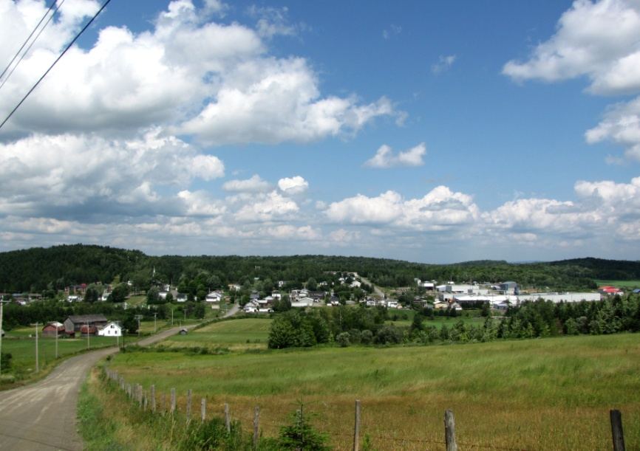
Municipalité de Saint-Jules
Le territoire municipal de Saint-Jules occupe une superficie de 55,70 km² (Carte 3.1) et est localisé dans la partie ouest de la MRC Robert-Cliche. Elle est située entre les municipalités de Tring-Jonction au nord, Saint-Victor au sud, Beauceville et Saint-Joseph-des-Érables respectivement à l’est ainsi que Sacré-Cœur-de-Jésus à l’ouest dans la MRC des Appalaches (Carte 3.2).

Saint-Jules possède un relief accidenté ainsi qu’une vallée qui s’étend tout près du village. On compte parmi le territoire une partie des cantons de Tring et de Broughton. La Municipalité de Saint-Jules se retrouve à mi-chemin des deux grands axes routiers que sont la 112 et la 108, ce qui permet à ses habitants d’accéder à plusieurs grands centres régionaux comme Thetford Mines, Saint-Georges et Sainte-Marie dans les MRC respectives des Appalaches, Beauce-Sartigan et Nouvelle-Beauce. Saint-Jules se situe à environ 90 km au sud de la ville de Québec.
Carte 3.1 Positionnement de la Municipalité de Saint-Jules en Chaudière-Appalaches
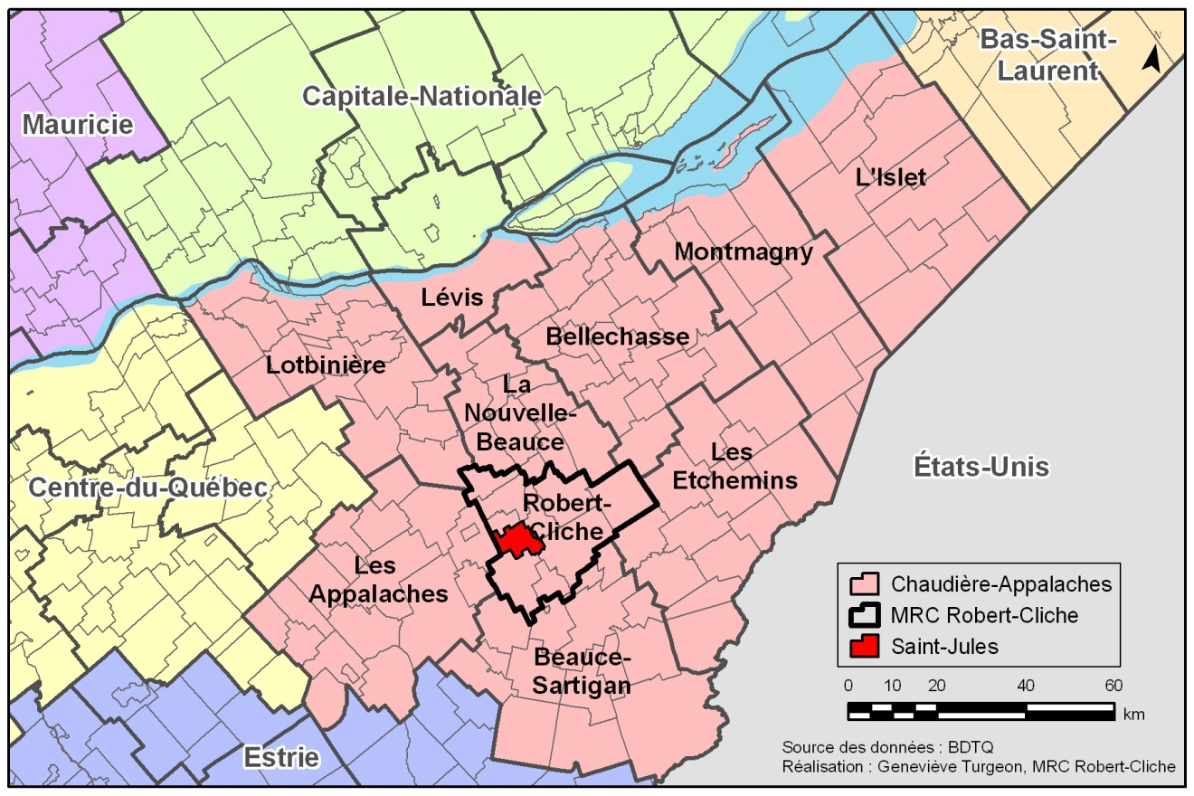

Carte 3.2 Localisation de la Municipalité de Saint-Jules dans la MRC Robert-Cliche
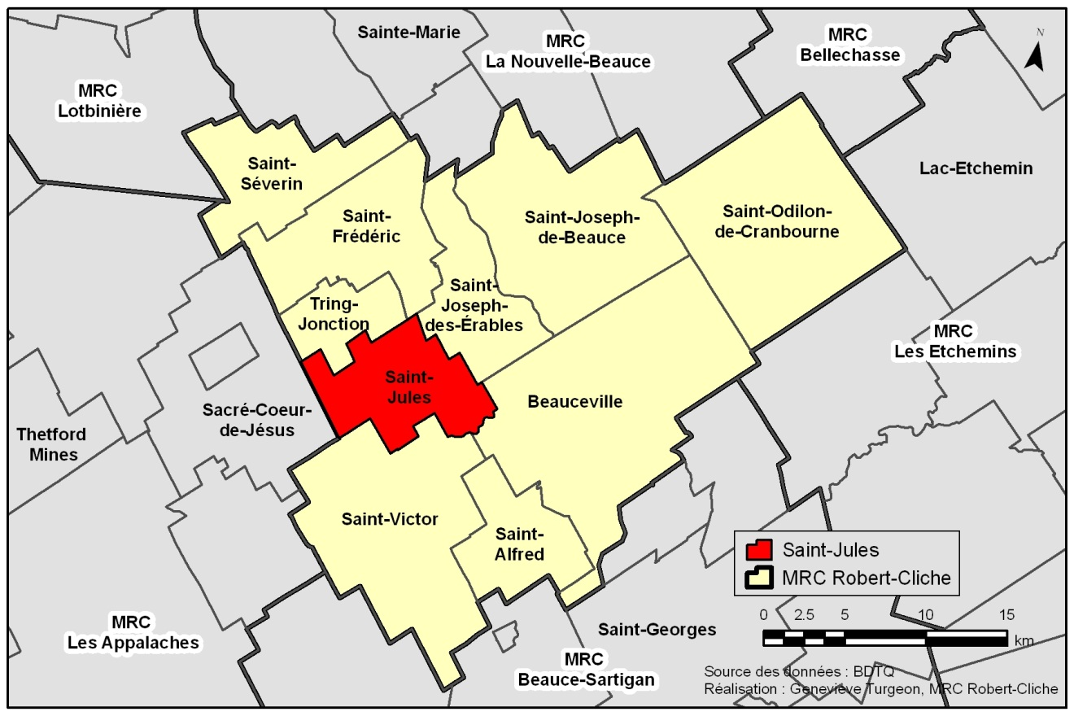

Occupation du territoire
Environ 64 % du territoire de la Municipalité, soit 3 560 hectares, sont sous couvert forestier (Tableau 3.1). L’agriculture, avec les terres en cultures et en friche, occupe quant à elle plus du tiers des sols de Saint-Jules alors que le milieu bâti couvre une légère partie du territoire, soit 0,5 % des terres. Il est également à noter que tout le territoire de la Municipalité de Saint-Jules est sous tenure privée.

Tableau 3.1 Occupation du sol de Saint-Jules
Occupation du sol
Type | Superficie (ha) | %
Milieu bâti ou non agricole | 27,7 ha | 0,5 %
Terre en culture | 1 819,4 ha | 32,7 %
Forêt de feuillus | 906,2 ha | 16,3 %
Forêt mixte | 1 599,1 ha | 28,7 %
Forêt de résineux | 1 054,3 ha | 18,9 %
Carrière et sablière | 1,1 ha | 0,0 %
Lac et étendues d’eau | 1,6 ha | 0,0 %
Friche et autres | 160,6 ha | 2,9 %
Total | 5 570 ha | 100%
Sources : MAMROT (2010) Peuplements écoforestiers (ressource géomatique) et MRC Robert-Cliche (2011) Matrices et Rôles d’évaluation.

La presque totalité du territoire municipal est situé en zone agricole permanente avec un pourcentage de 99 %. La superficie exclue de la zone agricole (1 %) correspond exclusivement au périmètre d’urbanisation de la Municipalité. Le potentiel des sols agricoles et forestiers de la Municipalité varie de très faible à modéré (Tableau 3.2). Les terres les plus fertiles sont situées le long du 3e rang, du rang Saint-Bruno et Sainte-Caroline ainsi qu’en empruntant le rang Saint-Charles en direction de Tring-Jonction. Les sols moins propices à l’agriculture sont quant à eux principalement sous couvert forestier.
Carte 3.3 Occupation du territoire à Saint-Jules
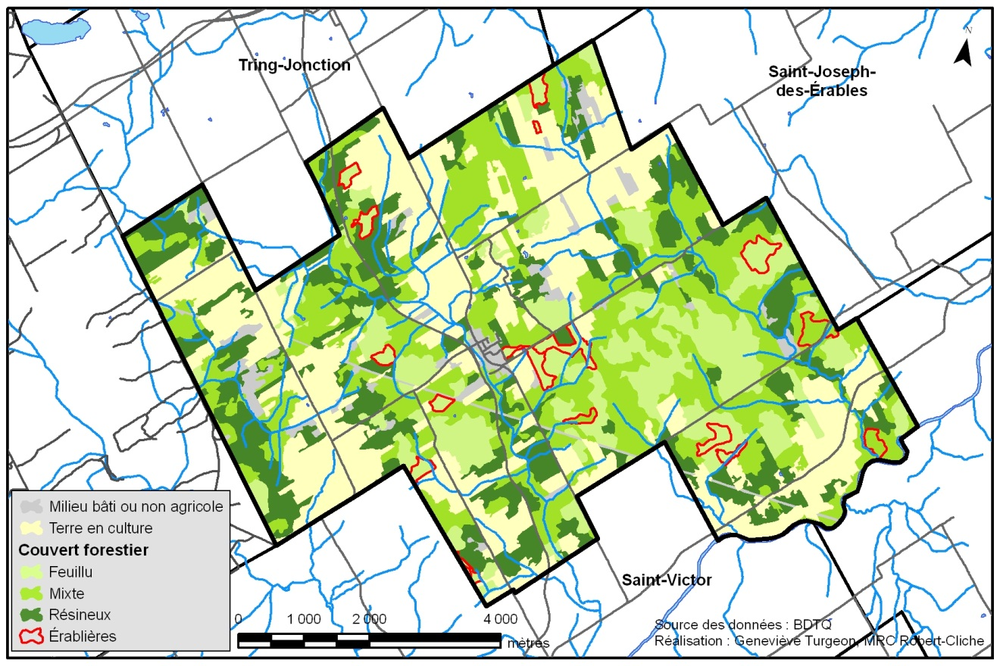

Tableau 3.2 Potentiel des sols agricoles et forestiers
Potentiel des sols
Classe | Description | Superficie (ha) | %
3 | Sols comportant des limitations modérément graves qui restreignent le choix des cultures ou imposent des pratiques spéciales de conservation | 292,2 ha | 5,2 %
4 | Sols comportant de graves limitations qui restreignent le choix des cultures ou imposent des pratiques spéciales de conservation | 931,2 ha | 16,8 %
5 | Sols qui sont l’objet de limitations très graves et ne conviennent qu’à la production de plantes fourragères vivaces, mais susceptibles d’amélioration | 732,9 ha | 13,2 %
7 | Sols inutilisables soit pour la culture soit pour les plantes fourragères vivaces* | 3 473,2 ha | 62,6 %
Non défini | Sols non caractérisés par l’ARDA | 121,2 ha | 2,2 %
Total |  | 5 550,7 ha | 100 %
* Ne comprend que les terres localisées en zone agricole permanente.
Source : ARDA (sans date) Inventaire des terres du Canada. Institut de recherche et de développement en agroenvironnement. Ressource géomatique..

Environnement et milieux naturels
La Municipalité de Saint-Jules se situe à l’intérieur du bassin versant de la rivière Le Bras, lequel est localisé dans le grand bassin versant de la rivière Chaudière. La portion ouest du territoire municipal draine ses eaux dans le sous-bassin de la rivière du Cinq, qui rejoint la rivière Le Bras à Saint-Victor.

Les principaux cours d’eau sillonnant le territoire sont le Ruisseau des Ormes, longeant le côté ouest du village, et le Ruisseau des Castors, situé à l’est de la Municipalité. On compte également un milieu humide d’importance à Saint-Jules, couvrant une superficie d’environ 4 hectares et situé à la tête du Ruisseau des Ormes.

Caractéristiques démographiques
La Municipalité de Saint-Jules comptait 539 habitants en 2016. Il s’agit de l’une des plus petites municipalités de la MRC Robert-Cliche, soit la quatrième, précédant Saint-Alfred, Saint-Joseph-des-Érables et Saint-Séverin. La Municipalité possède une densité de 9,7 habitants par kilomètre carré.

Depuis 1986, Saint-Jules a vu sa population diminuer, passant de 572 à 539 sur une période de 20 ans. Exception faite de l’année 2011, la population de Saint-Jules demeure stable depuis 1996, après avoir connu une baisse entre 1986 et 1996 (Tableau 3.3).

Tableau 3.3 Caractéristiques démographiques de Saint-Jules (1986-2016)
Année | 1986 | 1991 | 1996 | 2001 | 2006 | 2011 | 2016 | Variation  1986-2016
Population | 572 | 558 | 537 | 535 | 534 | 573 | 539 | - 5,8%
Source : Statistique Canada (1986 à 2016)

La répartition des groupes d’âge à Saint-Jules est un peu différente de celle de l’ensemble du Québec et de la région Chaudière-Appalaches qui observent une tendance au vieillissement de la population (Tableau 3.4). Saint-Jules compte plutôt sur une bonne représentativité de tous les groupes d’âge desquels se démarquent plus particulièrement les 0-15 ans, les jeunes familles de 25-45 ans ainsi que sur les jeunes retraités de 55-70 ans. (Figure 3.1 Pyramide des âges 2016).

Tableau 3.4 Répartition des groupes d’âge en 2016
Groupes d’âge | 0-14 ans | 15-29 ans | 30-44 ans | 45-59 ans | 60-74 ans | 75 ans +
Nombre | 115 | 60 | 100 | 100 | 115 | 50
% | 21,3 % | 11,1 % | 18,5 % | 18,5 % | 21,3 % | 9,3 %
Source : Statistique Canada (2016) Données du recensement : profil des communautés.

Figure 3.1 Pyramide des âges 2016
Source : Statistique Canada (2016) Données du recensement : profil des communautés.

Familles et ménages
La Municipalité de Saint-Jules comptait 210 ménages en 2016, pour une moyenne de 2,9 personnes par ménage. Près de la moitié des ménages compte un ou plusieurs enfants (51,7 %), ce qui est légèrement supérieur à la moyenne québécoise (48,3 %) (Tableau 3.5).

Tableau 3.5 Caractéristiques des ménages
Type de ménage | Couple sans enfants | Couple avec enfants | Famille monoparentale | Personne seule
% | 35,8 % | 35,8% | 7,1 % | 21,4 %
Source : Statistique Canada (2016) Données du recensement : profil des communautés.

Scolarité et emploi
Scolarité
Près de la moitié de la population de Saint-Jules (42,6 %) ne possède aucun diplôme scolaire, comparativement à 19,9 % pour l’ensemble du Québec (Tableau 3.6). On compte 4,4% de la population qui opte ou a opté pour des études universitaires, soit le cinquième de la moyenne provinciale établie à 20,5 %. Il est important de souligner que tout comme pour la tendance régionale et québécoise, les jeunes font davantage d’études qu’auparavant, spécialement au niveau professionnel et collégial, ce qui représente près de 50 % du groupe des 15 à 35 ans habitant Saint-Jules (Tableau 3.7).
Les données du tableau 3.7 n’ont pas été mises à jour avec le recensement de 2016 car le recensement a été modifié et ne permet pas d’obtenir les informations pour ces groupes d’âge.

Tableau 3.6 Niveau de scolarité atteint chez les 15 ans et plus
Niveau de scolarité | Saint-Jules | Province de Québec
Aucun diplôme | 42,6 % | 19,9 %
Diplôme d’études secondaires | 13,2 % | 21,5 %
Diplôme d’études professionnelles et École des métiers | 27,9% | 16,9 %
Diplôme d’études collégiales | 11,76 % | 17,6 %
Diplôme universitaire inférieur au baccalauréat | 0,0% | 3,6%
Diplôme universitaire | 4,4 % | 20,5 %
Source : Statistique Canada (2016) Données du recensement : profil des communautés.

Tableau 3.7 Niveau de scolarité atteint chez la population de Saint-Jules, répartition par groupe d’âge
Niveau de scolarité | 15 à 34 ans | 35 à 64 ans | 65 ans et +
Aucun diplôme | 35,9 % | 41,4 % | 65 %
Diplôme d’études secondaires | 10,3 % | 19,5 % | 35 %
Diplôme d’études professionnelles et École des métiers | 20,5 % | 17,1 % | 0,0 %
Diplôme d’études collégiales | 28,2 % | 12,2 % | 0,0 %
Diplôme universitaire inférieur au baccalauréat | 0,0 % | 4,9 % | 0,0 %
Diplôme universitaire | 5,1 % | 4,9 % | 0,0 %
Source : Statistique Canada (2006) Données du recensement : profil des communautés. (Marge de ± 5 %)

Emploi
La population active à Saint-Jules s’élevait à 39,88 % en 2016, soit 53,4 % chez les hommes et 46,5 % chez les femmes. Un cinquième de la population travaille dans des professions de gestion et un autre cinquième de la population occupe un emploi dans une profession de vente et service (Tableau 3.8). Plus de 10 % de la population occupe également des emplois dans une profession liée aux affaires, les finances et l’administration (10,9%) ainsi que dans le secteur des métiers, du transport, de la machinerie et autres domaines apparentés (13%).

Environ 41,9 % de la population occupe un emploi à l’intérieur d’un rayon de moins de 15 minutes de leur lieu de domicile. On compte également près de la moitié des travailleurs qui occupe un emploi dans un rayon entre 15 de 29 minutes de leur lieu de domicile (Tableau 3.9). Cette répartition est semblable à celle de la MRC Robert-Cliche, car la majorité de la population réside à moins de 29 minutes de leur lieu de travail soit 44,6 % à 15 minutes et moins et 32,7% entre 15 et 29 minutes.

Tableau 3.8 Domaines d’emploi de la population de Saint-Jules
Domaine d’emploi | Pourcentage (%)
Gestion | 21,7 %
Affaire, finance et administration | 10,9 %
Sciences naturelles et appliquées et domaines apparentés | 4,4 %
Secteur de la santé | 6,5 %
Enseignement, droit et services sociaux, communautaires et gouvernementaux | 4,4 %
Arts, culture, sports et loisirs | 0,0%
Vente et services | 19,6 %
Métiers, transport, machinerie et domaines apparentés | 13,0 %
Ressources naturelles, agriculture et production connexe | 6,5 %
Fabrication et services d'utilité publique | 8,7 %
Autres | 4,4 %
Source : Statistique Canada (2016) Données du recensement : profil des communautés.

Tableau 3.9 Durée du trajet domicile-lieu de travail pour la population de Saint-Jules
Duré du trajet domicile-lieu de travail | Moins de 15 minutes | 15 à 29 minutes | 30 à 44 minutes | 45 à 59 minutes | 60 minutes et plus
% | 41,9 % | 45,2 % | 0,0 % | 6,5 % | 6,5 %
Source : Statistique Canada (2016) Données du recensement : profil des communautés.

Situation socio-économique et organisation territoriale
Le territoire de la Municipalité de Saint-Jules est composé d’un total de 438 unités foncières (Tableau 3.10). La grande majorité d’entre elles (88 %) sont des propriétés résidentielles, agricoles ou forestières. La richesse foncière de la Municipalité pour 2011 est évaluée à 44 611 578 $, ce qui représente 82 006,57 $ par habitant.

La Municipalité de Saint-Jules compte un périmètre d’urbanisation d’une superficie totale de 49,14 hectares, à l’intérieur duquel les usages résidentiels, commerciaux, industriels et institutionnels se côtoient.

Tableau 3.10 Répartition des unités d’évaluation selon leur usage principal
Type d’usage | Nombre d’unités foncières
Résidentiel | 193
- Résidence principale | 157
- Chalet et résidence saisonnière | 18*
- Maison mobile et roulottes | 1
- Autre immeuble résidentiel (remise, garage…) | 17
Industriel | 3
Transport, communication et service public | 4
Commercial | 4
Service | 9
Production et extraction des ressources naturelles | 193
- Agriculture** | 137
- Forêt | 56
Immeuble non exploité et étendue d’eau | 32
Total | 438
*Une unité d’évaluation peut comprendre plusieurs chalets
**Ces unités d’évaluation peuvent également comprendre un usage résidentiel.
Source : MRC Robert-Cliche (2012) Rôle d’évaluation foncière.

Secteur agricole et forestier
La Municipalité compte 137 unités foncières à vocation principale agricole sur son territoire. Les activités d’acériculture totalisent 50 % des usages agricoles suivis de l’élevage de bovins laitiers et des champs en culture représentant respectivement pour 22,6 % et 16,6 % des activités agricoles à Saint-Jules (Tableau 3.11).

Tableau 3.11 Les usages agricoles du territoire
Usage principal* | Nombre d’unités foncières | Pourcentage (%)
Élevage de bovins | 1 | 0,7 %
Élevage de bovins laitiers | 31 | 22,6 %
Élevage de porcs | 10 | 7,3 %
Élevage ovin | 1 | 0,7 %
Élevage de volaille et production d’œufs | 2 | 1,5 %
Acériculture | 69 | 50,4 %
Autres activités agricoles | 1 | 0,7 %
Champs en culture | 22 | 16,1 %
Total | 137 | 100 %
*Usage principal de l’unité foncière. Une même unité foncière pourrait comprendre plus d’un usage agricole. Seul l’usage principal est considéré dans ce tableau.
Source : MRC Robert-Cliche (2012) Rôle d’évaluation foncière.

Secteur résidentiel
En 2012, la valeur moyenne d’une résidence unifamiliale à Saint-Jules est de 81 664 $ alors qu’un terrain moyen est évalué à 13 100 $, pour une valeur immobilière totale moyenne de 94 764 $. La valeur moyenne d’un chalet est quant à elle de 46 839 $ pour un terrain moyen évalué à 10 933 $, totalisant une valeur immobilière totale moyenne de 57 772 $. Sur les 246 logements que compte la Municipalité de Saint-Jules, 218 sont occupés par des résidents permanents. Environ 82 % des logements qui sont possédés par leur propriétaire, tandis que 18 % sont offerts en location.

La résidence unifamiliale est le type de résidence principale qui prévaut à Saint-Jules. En effet, plus de 94 % des résidences principales sont des bâtiments unifamiliaux (Tableau 3.12).

Tableau 3.12 Répartition des bâtiments résidentiels par type
Type de bâtiment | Nombre de bâtiments* | % Bâtiment
Unifamilial | 226 | 96,6 %
Bifamilial | 7 | 3,0 %
3 à 5 logements | 0 | 0,0 %
Plus de 5 logements | 1 | 0,4 %
Total | 234 | 100 %
*Comprend tous les bâtiments résidentiels, incluant ceux situés sur une exploitation agricole.
Source : MRC Robert-Cliche (2012) Sommaire du rôle d’évaluation foncière, Municipalité de Saint-Jules, Exercice financier de 2012.

Entre 1900 et 1949, 94 habitations ont été construites à Saint-Jules. Plus de 50 % des résidences actuellement présentes sur le territoire furent construites entre 1950 et 1999, pour un total de 126 (Tableau 3.13).

Tableau 3.13 Âge des bâtiments résidentiels
Année de construction | Nombre de bâtiments* | % Bâtiment
Avant 1900 | 8 | 40,2 %
1900 à 1949 | 86 | 40,2 %
1950 à 1959 | 16 | 53,8 %
1960 à 1969 | 21 | 53,8 %
1970 à 1979 | 40 | 53,8 %
1980 à 1989 | 30 | 53,8 %
1990 à 1999 | 19 | 53,8 %
2000 à 2011 | 14 | 6,0 %
Total | 234 | 100 %
*Comprend tous les bâtiments résidentiels, incluant ceux situés sur une exploitation agricole.
Source : MRC Robert-Cliche (2012) Rôle d’évaluation foncière.

Pour la période de 15 ans couvrant les années 1997 à 2011, 16 nouvelles constructions résidentielles ont été construites à Saint-Jules, pour un total de 17 nouveaux logements.

Secteur commercial et de service et habitudes de consommation
Bien que peu de services spécialisés soient offerts à Saint-Jules, la Municipalité peut profiter de la proximité de Saint-Joseph-de-Beauce, Tring-Jonction, Saint-Victor et Beauceville pour bénéficier des commerces et services spécifiques, tels les soins de santé et les épiceries et magasins à grande surface. Les résidents peuvent tout de même compter sur les services d’une institution bancaire, de garages de réparation et d’entretien d’automobiles et de machinerie agricole ainsi que sur un dépanneur et un restaurant ouvert à l’année (Tableau 3.14).

La Municipalité de Saint-Jules peut également compter sur les institutions scolaires de Beauceville et Saint-Joseph-de-Beauce en plus de bénéficier du service policier de la Sûreté du Québec, du service ambulancier Cambi ainsi que du service de sécurité incendie de Tring-Jonction lorsque nécessaire (Tableau 3.15).
Tableau 3.14 Inventaire des principaux commerces et services présents sur le territoire de la Municipalité
Services publics et institutionnels
Église catholique | Service bancaire
Église catholique | Service postal
Hôtel de ville | Équipements récréatifs (sentiers aériens, sentiers pédestres, camp d’été, terrain de volleyball, pétanque, jeu psychomoteur, tyrolienne…)
Consommation courante
Restaurant/casse-croûte/Dépanneur
Commerces et services spécialisés
Garages de réparation et d’entretien de véhicules automobiles | Vente d’équipement et d’accessoires de chasse et pêche

Tableau 3.15 Autres services desservant le territoire de la Municipalité
Services publics et institutionnels
Service policier (Sûreté du Québec, poste de la MRC Robert-Cliche)
Service de sécurité incendie (Tring-Jonction)
Bibliothèque (Tring-Jonction)
École primaire (Louis-Albert-Vachon, à Saint-Frédéric)
École secondaire (Veilleux, Jésus-Marie, Polyvalente Saint-François et hors MRC)
Service ambulancier (Cambi)
Mobilité Beauce-Nord (Robert-Cliche et Nouvelle-Beauce)
Coop de santé Robert-Cliche
Services de télécommunication
Télévision (câble et satellite)
Téléphonie (résidentielle et cellulaire)
Internet (câble et satellite)

Secteur d’utilité publique
Le secteur d’utilité publique comprend tous les usages et bâtiments destinés à la distribution et aux services d’utilité publique. Sont inclus dans ces usages, la distribution de l’eau, de l’électricité, ainsi que le traitement et l’élimination des matières résiduelles.

La Municipalité compte plusieurs équipements et bâtiments d’utilité publique sur son territoire (Tableau 3.16). Des ententes sont également conclues avec les municipalités voisines pour les services non offerts à Saint-Jules (Tableau 3.17).

Tableau 3.16 Services et bâtiments d’utilité publique sur le territoire de la Municipalité
Service ou bâtiment d’utilité publique | Localisation et précisions | Instance responsable
Réseau d’aqueduc | - À l’intérieur du périmètre d’urbanisation | Municipalité
Réseau d’égout | - À l’intérieur du périmètre d’urbanisation | Municipalité
Prises d’eau municipales | - Rue Alphonse-Gagné | Municipalité
Traitement des eaux usées (disques biologiques) | - Rue Giguère | Municipalité
Réservoir d’eau | - Rue Alphonse-Gagné | Municipalité
Réseau électrique | - Tous les rues, routes et rangs de la Municipalité sont desservis via un réseau local pour la distribution aux résidences, à l’exception d’une portion des rangs :  - Sainte-Julie  - Une ligne de transport traverse la Municipalité dans un axe est-ouest (120 kV) | Hydro-Québec
Support d’antenne de télécommunication | - Aucun

Tableau 3.17 Autres services et bâtiments d’utilité publique faisant l’objet d’entente avec la Municipalité
Service ou bâtiment d’utilité publique | Localisation et précisions
Matières résiduelles destinées à l’élimination | - L.E.T. Frampton (Lieu d’enfouissement technique). Service de collecte et de transport organisé sur le territoire.
Matières recyclables | - Thetford Mines (Récupération Frontenac). Service de collecte et de transport organisé sur le territoire.
Boues de fosses septiques | - Ville de Saint-Joseph-de-Beauce (Centre régional de traitement des boues de fosses septiques) Service de collecte et de transport organisé sur le territoire.
Résidus domestiques dangereux, matériaux secs, résidus encombrants… | - Beauceville (Éco-Centre). Collecte et transport à la charge du propriétaire.

Secteur industriel
La Municipalité de Saint-Jules compte sur son territoire 3 usages industriels œuvrant dans l’industrie du bois et de l’impression.

Le parc industriel de Saint-Jules s’est agrandi en 2010 afin d’offrir de nouveaux terrains disponibles pour l’implantation d’entreprises et ainsi dynamiser l’économie de la Municipalité.

Secteur culturel, patrimonial, touristique et de loisir
Les activités de plein air que l’on retrouve à Saint-Jules ont permis à la Municipalité de se positionner à l’échelle régionale au niveau touristique et des loisirs.

Culture et patrimoine
La Municipalité de Saint-Jules a contribué à la rénovation de l’ancienne gare de Tring-Jonction. En plus d’avoir converti ce bâtiment en Maison de la culture servant de bibliothèque municipale pour les résidents de Tring-Jonction et de Saint-Jules, l’ancienne gare est maintenant un espace muséal sur l’histoire ferroviaire de la région qui comprend plusieurs salles d’expositions.

Tourisme et loisirs
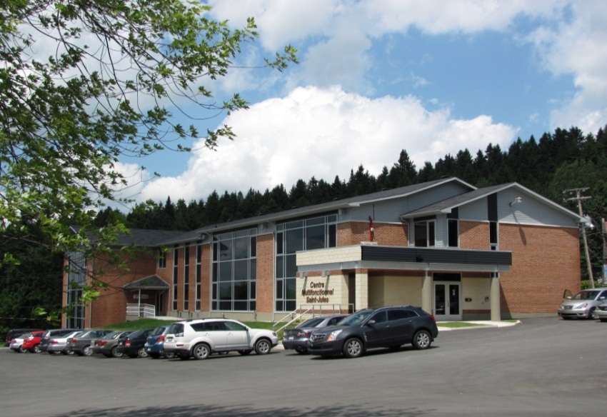
Centre multifonctionnel
En plus de servir d’édifice pour les bureaux de la Municipalité, l’ancienne école de Saint-Jules, rénovée en Centre multifonctionnel, accueille également le club FADOQ et le Club Parentaide. Le Club Parentaide a pour mission de favoriser le développement optimal de la famille en soutenant les parents dans leur rôle. Ainsi, l’organisme offre de nombreux programmes communautaires, un comptoir de dépannage alimentaire, des cuisines collectives, ainsi que plusieurs activités et événements pour les familles de la MRC Robert-Cliche.

Le Village Aventuria est le volet d’économie sociale du Club Parentaide. Il permet à l’organisme de combler la majeure partie de son financement. Ce centre de plein-air allie nature, plaisir et forme physique au travers ses circuits aériens et de tyroliennes et de son village animé pour les enfants. En s’inscrivant dans une approche de tourisme social, l’offre de service proposée se caractérise par sa forte accessibilité aussi bien physique qu’économique, à la fois pour les familles de la région que pour les collectivités locales et régionales telles que les écoles, les CPE, les organismes communautaires, etc. En offrant des services autant récréatifs qu’éducatifs, le Village Aventuria favorise une meilleure cohésion familiale, sociale et communautaire.

Plusieurs autres programmes sont offerts par le Village Aventuria tels que le Programme Jeunes Leaders, des camps de répit, un camp de jour, des team building et un programme pour adultes de développement du plein potentiel humain (Les Authentiques).

Le Village Aventuria offre aussi des services de location de salles, d’animations diverses et de forfaitisation sur mesure selon les besoins de ses différentes clientèles.

Village Aventuria
Village Aventuria
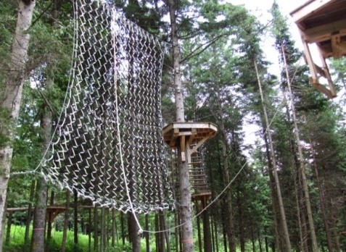
Situé sur le site du Club Parentaide, le Village Aventuria ouvert en 2011, offre des parcours en forêt incluant 5 sentiers aériens et un circuit de 1 kilomètre de tyroliennes. Le parc est ouvert à l’année selon des horaires précis, ce volet de l’organisme constitue une opportunité d’envergure sur le plan économique, touristique et social pour la Municipalité.

Le parc thématique
Dans le parc thématique animé pour les enfants, on retrouve plusieurs habitants extravagants qui prennent plaisir à faire découvrir aux enfants les secrets de leur village. Ils les attendent chaque été avec de nouveaux défis. Il y a, dans le parc thématique, un labyrinthe en forêt, un bateau de pirate, une piste de course, un sentier d’hébertisme, un village magique, un champ de tir à l’arc, un trampoline géant et des jeux d’eux à saveur tropicale.

O Sommet
O Sommet, c’est un bâtiment du Village Aventuria, construit en 2019 en plein cœur de la nature, au sommet de la montagne. O Sommet peut accueillir jusqu’à 150 personnes en places assises. Il permet d’offrir un accueil touristique sans pareil à l’année mais aussi de recevoir toutes sortes d’événements tels que des congrès, des assemblées, des formations et même des festivals. Le Village Aventuria propose à ses clients des forfaits sur mesure.

Associations et comités
De nombreux organismes contribuent au rayonnement de la Municipalité en matière de culture, de patrimoine, de tourisme et de loisirs. De par leur implication et leurs actions bénévoles, ces organismes, associations et regroupements participent activement au développement de leur municipalité, pensons entre autres à la banque alimentaire Oasis, au Comité de développement, la Chambre de commerce, au Comité des loisirs, au Conseil de fabrique, au Cercle des fermières et au Club FADOQ.

Vie municipale
Les citoyens de Saint-Jules peuvent compter sur plusieurs sources d’information concernant la vie municipale et communautaire. La Municipalité dispose d’un site Internet, mis à jour régulièrement, qui comprend diverses informations et coordonnées concernant notamment l’organisation municipale, les services offerts et les organismes locaux, ainsi qu’un calendrier des événements à venir.

Saint-Jules produit également un bulletin municipal, l’Écho distribué à toutes les adresses de la Municipalité à raison de 4 fois par année.

Potentiels, enjeux et problématiques

Une situation géographique enviable
La Municipalité de Saint-Jules est un endroit stratégique où s’établir par sa proximité avec 3 grands centres régionaux que sont Thetford Mines, Sainte-Marie et Saint-Georges, ainsi que les villes de Saint-Joseph-de-Beauce et Beauceville. Ne disposant pas d’une large gamme de services, cette proximité lui permet de subvenir aux besoins de ses habitants.

Un virage récréotouristique
Depuis quelques années déjà, la municipalité a su se démarquer à l’échelle régionale par le développement de nombreuses infrastructures récréatives et familiales, grâce à des projets novateurs tel le parc Village Aventuria, le camp les Étincelles et le club Parentaide. De plus, l’aménagement d’un terrain de camping à proximité du village contribuera au maintien et au développement d’activités récréatives à Saint-Jules.

Le virage récréotouristique amorcé par la municipalité constitue sans aucun doute un levier important pour l’arrivée d’autres entreprises à saveur récréative, culturelle, touristique et de loisirs.

Opportunités d’affaires et la création d’emplois
L’essor récréotouristique à Saint-Jules favorisera sûrement à court et moyen terme l’émergence de nouveaux commerces et services sur le territoire municipal, permettant ainsi de combler à la fois les besoins de la population résidente, que ceux des travailleurs ou de la clientèle de passage, pensons notamment à une station-service ou un dépanneur.

Ces nouveaux moteurs socio-économiques contribueront également à la création d’emplois saisonniers et permanents pour la population de Saint-Jules et des environs.

Attirer les jeunes familles
Comme plusieurs municipalités au Québec, Saint-Jules fait face au grand défi de contrer l’exode des jeunes vers les villes. Dans sa planification, la Municipalité devra réfléchir à différents moyens de retenir les jeunes et les familles à Saint-Jules, en misant par exemple sur l’unicité de son offre en activités de loisirs, sa proximité avec les grands centres régionaux, la qualité de vie ou la quiétude du milieu.

Des terrains disponibles au village
Avec la récente mise à niveau de ses infrastructures de traitement des eaux usées, la Municipalité peut désormais offrir de nouveaux terrains résidentiels au cœur du village. La municipalité a entrepris des démarches en 2020 pour la construction d’un nouveau développement domiciliaire. Il y aura 14 nouveaux terrains disponibles dans le périmètre urbain.

Situés à proximité des commerces et des services, un peu à l’écart de la rue Principale, ces terrains permettront l’arrivée de nouvelles familles à Saint-Jules.

De nouvelles possibilités résidentielles en zone agricole
En 2010 la MRC Robert-Cliche a réalisé, de concert avec ses 10 municipalités, l’UPA et la CPTAQ, en application de la LPTAA, une demande à portée collective permettant de déterminer les conditions d’implantation de nouvelles résidences sur l’ensemble du territoire agricole. La décision est entrée en vigueur en 2011 et ce processus a permis de déterminer sur le territoire municipal les limites des affectations forestière et agroforestière et d’identifier 7 îlots déstructurés à l’intérieur desquels des conditions précises ont été émises afin d’encadrer l’implantation résidentielle, tout en assurant une cohabitation harmonieuse entre ces nouveaux résidents et les entreprises agricoles et forestières du milieu.

Cet exercice permettra à certains citoyens de Saint-Jules de s’établir en périphérie du village, à l’intérieur des secteurs et aux conditions établies au Règlement de zonage, sans affecter les activités agricoles existantes et leurs possibilités de développement, répondant ainsi aux besoins d’une certaine clientèle privilégiant un mode de vie plus rural.

De l’hébergement pour les personnes âgées
Saint-Jules est sensible à la question de l’hébergement pour les aînés. Tout comme l’ensemble du Québec, la Municipalité connait sur son territoire un vieillissement de sa population, mais ne possède pas de résidences pour personnes âgées sur son territoire.

Saint-Jules devra réfléchir à des solutions afin d’éviter l’exode des personnes âgées vers les municipalités et les villes voisines, pensons notamment à l’implantation d’une résidence pour personnes âgées ou à l’adoption de mesures règlementaires permettant l’aménagement d’aire d’habitation intergénérationnelle dans certains secteurs résidentiels.

Les grandes orientations d’aménagement
Les grandes orientations d’aménagement constituent les assises de la règlementation municipale en matière d’urbanisme. Résultat du consensus entre le Conseil municipal, la population et les différents acteurs impliqués dans la planification locale, et tenant compte des orientations des instances gouvernementales et régionales traitant également de l’aménagement du territoire, ces grandes orientations serviront de bases sur lesquelles la Municipalité doit s’appuyer dans sa prise de décisions.

À partir des constats soulevés dans son portrait, la Municipalité de Saint-Jules définit 5 grandes orientations d’aménagement, traitant des thématiques suivantes :
- Le développement socio-économique;
- L’occupation du territoire;
- L’exploitation des ressources;
- L’environnement naturel et humain;
- Le tourisme, la culture et le patrimoine;

Des objectifs et éléments de mise en œuvre sont également proposés pour chacune des orientations.

La vision d’aménagement
Les grandes orientations se résument également par une vision d’aménagement qui tient compte des différents éléments touchant de près ou de loin à l’aménagement du territoire dans un contexte municipal.

La Municipalité de Saint-Jules a donc établi la vision d’aménagement suivante afin de réaliser son plein potentiel en matière d’aménagement et de développement du territoire :

Se distinguer à l’échelle régionale par l’émergence d’un créneau récréotouristique spécifique à Saint-Jules, tout en assurant la protection des richesses de son territoire et la qualité de vie de sa communauté

Les orientations d’aménagement

Le développement socio-économique
Constats | - Considérations socio-économiques  - Population à la hausse, après une baisse démographique  - Augmentation du nombre de ménages  - Diminution du nombre de personnes par ménage  - Commerces et services  - Peu de commerces et services sur le territoire municipal  - Commerces et services de qualité, accessibles à proximité  - Industries  - Quelques industries établies depuis plusieurs années au village  - Activités récréotouristiques  - Émergence d’activités à caractère récréotouristique
Grande Orientation | Assurer le développement socio-économique et le maintien des infrastructures en place à Saint-Jules
Objectifs et mise en œuvre | - Mettre en avant-plan la population de Saint-Jules en tant que maître d’œuvre de sa communauté  - Forger l’identité de la Municipalité de Saint-Jules  - Mettre en œuvre la politique familiale et la démarche Municipalité amie des aînés (MADA)  - Encourager la participation et l’implication des citoyens dans la communauté  - Stimuler et diversifier les moteurs socio-économiques  - Offrir des services diversifiés et adaptés à toutes les catégories de résidents  - Encourager la Chambre de commerce de Saint-Jules dans son rôle de rassembleur afin d’accompagner les commerces et services actuels et en attirer de nouveaux  - Miser sur le potentiel récréotouristique de la municipalité afin d’attirer des commerces et services complémentaires  - Maintenir et consolider les équipements et infrastructures en place  - Planifier l’achat, l’implantation et la réfection des équipements et infrastructures en fonction des besoins actuels et futurs

L’exploitation des ressources
Constats | - Agricole  - Activités agricoles importantes sur le territoire  - Forestier  - Plusieurs propriétaires de boisés  - Boisés de grandes superficies  - Beaucoup d’érablières en exploitation  - Mines et ressources minérales  - Activités d’extraction des ressources minérales très limitées sur le territoire
Grande Orientation | Encourager les activités agricoles et forestières tout en assurant la pérennité des ressources
Objectifs et mise en œuvre | - Protéger les terres à vocation agricole, en fonction de leurs potentiels  - Encourager et retenir les jeunes et la relève agricole  - Prioriser les activités agricoles sur les terres offrant les meilleurs potentiels  - Assurer la durabilité des ressources forestières  - Maintenir les dispositions règlementaires liées au contrôle du déboisement  - Encadrer les projets liés à l’extraction des ressources minérales  - Adopter des mesures de contrôle des activités afin d’assurer une bonne cohabitation des différents usages du territoire

L’occupation du territoire
Constats | - Périmètre d’urbanisation  - Quelques espaces résidentiels vacants  - Intérêt de la population à s’établir à l’extérieur du périmètre d’urbanisation  - Cohabitation d’usages résidentiels, récréatifs, commerciaux et industriels  - Milieu rural  - Proximité des usages agricoles avec le village  - Rentabilité des équipements municipaux  - Fardeau fiscal à la hausse  - Augmentation du nombre de ménages
Grande Orientation | Assurer la cohabitation harmonieuse des différents milieux de vie par une occupation rationnelle et ordonnée du territoire
Objectifs et mise en œuvre | - Rentabiliser et optimiser les opérations municipales  - Concentrer les nouveaux développements résidentiels à l’intérieur du périmètre d’urbanisation  - Promouvoir la construction sur les terrains vacants déjà desservis  - Promouvoir les incitatifs à la rénovation afin de maintenir la valeur du parc résidentiel  - Consolider le noyau villageois  - Favoriser la mixité des usages résidentiels, institutionnels, de loisirs, ainsi que des commerces et services de proximité dans le centre du village  - Limiter les usages incompatibles au centre du village  - Favoriser une offre résidentielle variée, qui répond aux besoins de la population  - Permettre une implantation résidentielle restreinte en milieu agroforestier et forestier, qui tient compte des contraintes et des potentiels du milieu  - Adopter et maintenir des incitatifs à l’arrivée de nouvelles familles  - Régir les commerces intégrés à l’habitation et les inconvénients qu’ils peuvent occasionner  - Concentrer les usages industriels et certains commerces dans les secteurs qui favorisent l’émergence et le développement d’entreprises, tout en assurant la quiétude du milieu environnant  - Adopter des mesures d’atténuation des bruits, poussières et autres nuisances liées au transport et aux activités industrielles  - Limiter les conflits d’usage entre les secteurs urbain et rural  - Élaborer des mesures réglementaires qui favorisent une cohabitation harmonieuse des usages en zone agricole

L’environnement naturel et humain
Constats | - Prises d’eau municipales  - À proximité du village et des activités agricoles
Grande Orientation | Préserver et améliorer la qualité de l’environnement naturel et humain
Objectifs et mise en œuvre | - Protéger les prises d’eau municipales  - Identifier les aires de protection des prises d’eau et adopter des mesures règlementaires de contrôle des usages et activités à proximité  - Assurer la protection des lacs et des cours d’eau sur le territoire  - Favoriser une application vigilante des dispositions règlementaires relatives à la protection des rives, du littoral et des plaines inondables  - Identifier et protéger les secteurs sensibles et les contraintes naturelles  - Adopter des mesures de contrôle des usages et activités dans les zones à risque d’érosion  - Assurer la sécurité publique, la protection des biens et des personnes et la quiétude de la population  - Planifier l’implantation des entreprises générant des nuisances dans des zones prévues à cette fin  - Identifier les activités et entreprises occasionnant des contraintes  - Intégrer des mesures d’atténuation des impacts et des risques liés aux activités entrainant des nuisances  - Intégrer des mesures réglementaires visant à protéger les biens et les personnes dans les secteurs présentant des contraintes à l’occupation du sol  - Maintenir la fonctionnalité et assurer la sécurité des réseaux de transport  - Identifier et délimiter les espaces réservés aux piétons, cyclistes et automobilistes

Le tourisme, la culture et le patrimoine
Constats | - Émergence d’équipements et d’attraits régionaux  - Corridor récréotouristique sur l’emprise ferroviaire abandonnée  - Équipements et infrastructures  - Conversion de l’école en Centre multifonctionnel  - Présence de nombreux équipements et beaucoup d’investissements réalisés au niveau des activités récréotouristiques
Grande Orientation | Consolider la place de Saint-Jules en tant que pôle récréotouristique régional
Objectifs et mise en œuvre | - Assurer la protection et la mise en valeur des éléments d’intérêts  - Favoriser le développement du noyau villageois, orienté sur les services de proximité et activités de loisirs  - Encourager les rénovations visant à conserver le caractère patrimonial des bâtiments  - Maintenir et diversifier l’offre en loisirs  - Poursuivre les opérations continues d’entretien des équipements de loisirs  - Publiciser les infrastructures du territoire et les événements afin d’attirer de nouvelles clientèles  - Favoriser l’implication citoyenne au cœur des activités municipales  - Inciter la clientèle dite « de passage » à profiter des activités et infrastructures mises en place  - Publiciser les infrastructures et les commodités mises à la disposition de la clientèle touristique  - Effectuer une étude de l’offre commerciale et de services liée au tourisme et à la récréation compte tenu de la nature et du nombre d’activités grandissant sur le territoire

Les grandes affectations du sol et les densités d’occupation

Densités d’occupation
La densité d’occupation peut tout d’abord être définie par les superficies et les dimensions minimales des lots, selon qu’ils soient desservis, partiellement desservis ou non desservis. Ces densités d’occupation sont précisées au Règlement de lotissement.

Pour les affectations Résidentielle et Mixtes, les densités d’occupation souhaitées sont associées à des types de constructions résidentielles autorisées selon les secteurs (Tableau 6.1).

Tableau 6.1 Densités d’occupation des usages résidentiels
Densité d’occupation | Type de logement permis
Résidentiel | Unifamilial  Bifamilial (isolé et jumelé)  Multifamilial de 4 logements et moins  Communautaire
Mixte | Unifamilial  Bifamilial  Multifamilial  Communautaire

Le coefficient d’emprise au sol (c.e.s.) est également utilisé pour établir la densité d’occupation des affectations. Le coefficient d’emprise au sol correspond au rapport entre la superficie au sol des bâtiments principaux et accessoires et la superficie du terrain sur lequel ils sont implantés.

Coefficient d’emprise au sol (c.e.s.) = | Superficie des bâtiments principaux et accessoires
Coefficient d’emprise au sol (c.e.s.) = | Superficie du terrain

Les densités d’occupation du sol maximales sont précisées pour chacune des zones au Règlement de zonage et peuvent également être accompagnées d’un nombre d’étages maximal autorisé.

Grandes affectations du sol
Le territoire de la Municipalité de Saint-Jules a été divisé en huit grandes affectations du sol qui se distinguent les unes des autres par une vocation particulière et des usages dominants qui leur sont propres (Tableau 6.2).

Tableau 6.2 Grandes affectations du sol et dénomination
Grande affectation/sous-affectation | Dénomination
Résidentielle | R
Mixte | M
Publique et institutionnelle | P
Industrielle | I
Agricole | A
Agroforestière | AF
Forestière | F
Récréative et de loisirs | L

Affectation Résidentielle
Les aires d’affectation Résidentielle sont les secteurs destinés aux usages résidentiels ainsi qu’aux usages complémentaires à ceux-ci. Elles couvrent une superficie totale de 9 hectares, soit 18 % de la superficie du périmètre d’urbanisation. Ces aires sont identifiées sur le Plan des affectations du sol par la lettre « R ».

En plus des usages du groupe « Habitation », les groupes d’usages suivants peuvent être permis sous certaines conditions :
- Commerces et services;
- Services d’utilité publique et de transport;
- Loisirs et culture.

Les groupes d’usages suivants sont spécifiquement interdits dans l’affectation Résidentielle :
- Industrie;
- Exploitation des ressources naturelles;

Affectation Mixte
L’affectation Mixte englobe les secteurs où les usages résidentiels et de commerces et de services cohabitent. Elle comprend principalement des résidences unifamiliales, mais peut également accueillir, sous certaines conditions édictées au Règlement de zonage, des habitations multifamiliales sans compromettre l’homogénéité du secteur. Cette affectation occupe une superficie de près 9,5 hectares, ce qui représente 19 % du périmètre d’urbanisation de Saint-Jules.

Dans ces secteurs, les groupes d’usages suivants sont permis sous certaines conditions :
- Habitation;
- Commerces et services;
- Services d’utilité et de transport;
- Loisirs et culture;

Les groupes d’usages suivants sont interdits dans l’affectation Mixte :
- Industrie;
- Exploitation des ressources naturelles;

Cependant, de manière exceptionnelle un usage d’imprimerie pourra être autorisé au règlement de zonage dans le secteur de l’affectation mixte situé dans la portion sud-est du village et englobé par une affectation industrielle et agricole

Les aires d’affectation Mixte sont identifiées sur le Plan des affectations du sol par la lettre « M ».

Affectation Publique et institutionnelle
Les secteurs d’affectation Publique et institutionnelle sont les secteurs où sont regroupés les usages destinés à la vie communautaire ainsi qu’aux activités culturelles et de loisirs. Ils comprennent également les services publics ne générant pas de contraintes de cohabitation avec les milieux et les usages environnants.

L’affectation Publique et institutionnelle occupe une superficie de 5 hectares, ce qui représente 10 % du périmètre d’urbanisation.

Les groupes d’usages suivants sont compatibles avec l’affectation Publique et institutionnelle et sont autorisés dans ces secteurs, sous certaines conditions :
- Loisirs et culture;
- Services d’utilité publique et de transport;
- Commerces et services.

Sont quant à eux interdits, les groupes d’usages suivants :
- Habitation;
- Industrie;
- Exploitation des ressources naturelles.

Les aires d’affectation Publique et institutionnelle sont identifiées sur le Plan des affectations du sol par la lettre « P ».

Affectation Industrielle
L’affectation Industrielle comprend les secteurs où les usages industriels sont dominants. Elle occupe une superficie importante du territoire de Saint-Jules avec 20,5 hectares, soit 42 % du périmètre d’urbanisation de la Municipalité.

Ces secteurs accueillent également différents usages occasionnant certaines contraintes ou qui nécessitent des conditions d’implantation particulières, pensons notamment à :
- des usages commerciaux de grandes superficies;
- les services d’entreposage;
- des usages récréatifs occasionnant des contraintes d’implantation ou générant des nuisances.

Dans l’affectation Industrielle, les groupes d’usages suivants sont permis sous certaines conditions :
- Industrie;
- Services d’utilité publique et transport;
- Commerces et services
- Loisirs et culture;
- Exploitation des ressources naturelles.

Le groupe d’usages suivant est toutefois interdit dans l’affectation Industrielle :
- Habitation.

Les aires d’affectation Industrielle sont identifiées sur le Plan des affectations du sol par la lettre « I ».

Affectation Agricole
L’affectation Agricole regroupe les secteurs où la pratique de l’agriculture est prédominante. Avec ses 3937 hectares, il s’agit de l’affectation la plus importante de la Municipalité en termes de superficie, et couvre 70 % du territoire de Saint-Jules.

Sont permis dans l’affectation Agricole, les usages suivants selon certaines conditions :
- Habitation;
- Industrie;
- Services d’utilité publique et transport;
- Commerces et services;
- Loisirs et culture;
- Exploitation des ressources naturelles.

Les aires d’affectation Agricole sont identifiées sur le Plan des affectations du sol par la lettre « A ».

Affectation Agroforestière
Les secteurs d’affectation Agroforestière sont les secteurs où les activités agricoles et forestières se côtoient. L’affectation Agroforestière occupe une superficie totale de 612 hectares, soit 11 % du territoire municipal.

Tout comme l’affectation Agricole, l’affectation Agroforestière permet les groupes d’usages suivants selon certaines conditions :
- Habitation;
- Industrie;
- Services d’utilité publique et transport;
- Commerces et services;
- Loisirs et culture;
- Exploitation des ressources naturelles.

Les aires d’affectation Agroforestière sont identifiées sur le Plan des affectations du sol par la lettre « AF ».

Affectation Forestière
L’affectation Forestière se caractérise par une forte prédominance des usages liés à la conservation ou à l’exploitation de la forêt. Il s’agit de la deuxième affectation en importance à Saint-Jules avec un total de 958 hectares, représentant 17,2 % du territoire de la Municipalité.

Tout comme les affectations Agricole et Agroforestière, l’affectation Forestière permet les groupes d’usages suivants selon certaines conditions :
- Habitation;
- Industrie;
- Services d’utilité publique et transport;
- Commerces et services;
- Loisirs et culture;
- Exploitation des ressources naturelles.

Les aires d’affectation Forestière sont identifiées sur le Plan des affectations du sol par la lettre « F ».

Affectation Récréative et de loisirs
L’affectation Récréative et de loisirs comprend les secteurs accueillants diverses infrastructures d’ampleur liées aux loisirs, à la récréation et aux activités sportives et peut comprendre des équipements en lien avec ces activités. L’affectation Récréative et de loisirs occupe une superficie de 25 hectares, ce qui représente 0,5 % du territoire municipal.

Les groupes d’usages suivants sont compatibles avec l’affectation Récréative et de loisirs, sous certaines conditions :
- Habitation;
- Services d’utilité publique et de transport;
- Commerces et services;
- Loisirs et culture;
- Exploitation des ressources naturelles.

Sont quant à eux interdits, les groupes d’usages suivants :
- Industrie.

Les aires d’affectation Récréatives et de loisirs sont identifiées sur le Plan des affectations du sol par la lettre « L ».

Les îlots déstructurés
En plus des affectations du territoire, certains secteurs, les îlots déstructurés, sont délimités au Plan des affectations du sol. Ces îlots déstructurés, situés dans les affectations Agricole et Agroforestière, correspondent à des regroupements d’usages non agricoles et comprennent des dispositions particulières permettant dans certains cas l’implantation de résidences, sans pour autant compromettre les pratiques agricoles à proximité. Saint-Jules compte 7 îlots déstructurés sur son territoire, qui couvrent une superficie totale de 27,9 hectares.

Les îlots déstructurés sont délimités sur le Plan des affectations du sol. Des normes spécifiques et les usages particuliers permis dans ces zones sont précisés au Règlement de lotissement et au Règlement de zonage.

Compatibilité des usages
La Grille de compatibilité des usages sert à préciser si les classes d’usages de chacun des grands groupes d’usages sont compatibles avec les affectations retrouvées sur le territoire de la Municipalité de Saint-Jules (Tableau 6.3). De plus, elle permet d’identifier les classes d’usages dominantes pour chacune des affectations, le cas échéant. Les dispositions spécifiques concernant ces usages sont quant à elles précisées au Règlement de zonage.

Tableau 6.3 Grille de compatibilité des usages

Groupe d’usage | Classe  d’usage | Affectations
Groupe d’usage | Classe  d’usage | R | M | I | P | A | AF | F | L
Habitation | Unifamiliale
Habitation | Bifamiliale
Habitation | Multifamiliale
Habitation | Dans un bâtiment à usage multiple
Habitation | Communautaire
Habitation | Saisonnière
Habitation | Maison mobile
Industrie | Artisanale
Industrie | Légère
Industrie | Lourde
Services d’utilité publique et de transport | Transport
Services d’utilité publique et de transport | Télécommunication
Services d’utilité publique et de transport | Énergie
Services d’utilité publique et de transport | Services publics
Services d’utilité publique et de transport | Matières résiduelles
Services d’utilité publique et de transport | Autres services d’utilité publique et de transport
Commerces et services | Commerce de proximité et de détail
Commerces et services | Divertissement, hébergement et restauration
Commerces et services | Commerce relié à l’automobile
Commerces et services | Artériels lourds, vente de gros et para-industriel
Commerces et services | Commerce spécifique
Commerces et services | Service d’affaires, professionnel et personnel
Commerces et services | Service communautaire
Loisirs et culture | Divertissement extensif
Loisirs et culture | Divertissement intensif
Exploitation des ressources naturelles | Agricole
Exploitation des ressources naturelles | Forestière
Exploitation des ressources naturelles | Extractive

Légende Classe d’usage dominante dans l’affectation
Classe d’usage compatible sous certaines conditions
Classe d’usage incompatible avec l’affectation

Le tracé projeté et le type des principales voies de circulation

Réseau de transport routier
La Municipalité de Saint-Jules compte une seule voie de circulation du réseau routier supérieur et classé par le MTQ comme une route collectrice, soit une route qui « permet de relier les petites agglomérations et les centres ruraux éloignés avec le réseau routier régional, national ou autoroutier et avec les autres agglomérations de plus grande importance ». Il s’agit du tronçon routier permettant de relier les municipalités de Tring-Jonction et de Saint-Victor et portant le nom de route Saint-Charles au nord du village, rue Principale à l’intérieur du périmètre d’urbanisation et route Saint-Jules au sud. Les autres voies de circulation du réseau routier local sont sous la responsabilité de la Municipalité. Ce réseau s’étend sur 22 km.

Automobiles et véhicules lourds
La portion de la route Saint-Jules comprise entre la rue du Pont et le rang Sainte-Caroline a vu son débit journalier moyen annuel passer de 1350 véhicules en 2000 à 1240 véhicules en 2010 pour une diminution de 8 %.

Tableau 7.1 Débits journaliers moyens annuels du réseau routier supérieur
Route | Localisation  et intersection | Total des véhicules |  |  |  |  | Véhicules lourds
Route | Localisation  et intersection | Débit journalier moyen annuel (DJMA) |  |  |  |  | DJMA |  |  |  | % VL
Route | Localisation  et intersection | 1996 | 2000 | 2005 | 2010 | Var.  00-10 | 1996 | 2000 | 2005 | 2010 | % VL
Route  Saint-Jules | Rue du Pont/Sainte-Caroline | N/D | 1 350 | 1 070 | 1 240 | -8 % | N/D | N/D | 161 | 198 | 16 %
Source : Ministère des Transports du Québec (1996-2010) Direction Chaudière-Appalaches.

En ce qui concerne le camionnage, le MTQ a classé les routes selon 3 catégories, c'est-à-dire les routes permises, les routes restreintes et les routes interdites. Ainsi, les véhicules lourds sont autorisés avec restriction le long du rang Saint-Charles et de la route Saint-Jules (Plan des potentiels et contraintes du territoire, en annexe). Le pourcentage de véhicules lourds représente 16 % du total de véhicules circulant sur ces routes.

Transport collectif et scolaire
Le transport adapté est assuré par Mobilité Beauce-Nord, un organisme desservant les MRC Robert-Cliche et La Nouvelle-Beauce. Il s’adresse aux personnes ayant un handicap physique ou intellectuel qui doivent se déplacer sur le territoire de ces deux MRC dans le cadre de leur travail, de leurs études, de leurs loisirs ou pour des raisons de santé. Certains points de services sont également desservis à l’extérieur de ces deux MRC pour des fins médicales via des compagnies de taxi privées affiliées à Mobilité Beauce-Nord. La Municipalité peut d’ailleurs compter sur le service de taxi de la municipalité de Tring-Jonction qui dessert également le territoire de ses municipalités limitrophes.

Il existe quelques autres organismes communautaires desservant la MRC afin de transporter les gens, essentiellement les personnes handicapées et les personnes âgées.

Enfin, le transport scolaire est effectué par une entreprise de la région.

Transport ferroviaire
La Municipalité de Saint-Jules compte sur son territoire un tronçon du chemin de fer de la « Division Tring » du Québec central qui reliait la municipalité de Tring-Jonction à la ville de Lac-Mégantic. Ce tronçon parcourt le territoire municipal dans un axe nord-sud, et traverse le périmètre d’urbanisation en passant à l’est de la rue Principale (Plan des potentiels et contraintes du territoire, en annexe).

Les activités liées au transport ferroviaire ont cessé sur le territoire en 2008. Le tronçon de la « Division Tring » a été démantelé depuis et aucune nouvelle activité ferroviaire n’y est maintenant envisagée. La MRC Robert-Cliche, de concert avec les MRC Beauce-Sartigan et du Granit, a donc identifié ce tronçon comme corridor récréotouristique puisqu’il offre un potentiel intéressant pour des activités récréatives dans la région.

Réseaux récréatifs

Motoneige et quad

Les sentiers 535 et 418, liés à la pratique respective de la motoneige et du quad, sillonnent le territoire de la Municipalité de Saint-Jules et permettent tous deux de relier les municipalités de Saint-Victor et de Saint-Séverin et de rejoindre les MRC adjacentes (voir Plan des potentiels et contraintes du territoire, en annexe).

Vélo
Il n’y a pas de piste ou de bande cyclable aménagée sur le territoire de la Municipalité. Les déplacements à vélo se font donc sur les accotements du réseau routier existant. Toutefois, les routes Saint-Jules et Saint-Charles font partie du circuit secondaire ouest de la Véloroute de la Chaudière, laquelle relie la MRC La Nouvelle-Beauce à la MRC Beauce-Sartigan.

La signalisation et la qualité de la chaussée ne sont cependant pas adéquates à tous les endroits pour la pratique du vélo. Le partage de la route entre les vélos et les autres véhicules ne semble toutefois pas problématique à l’intérieur du noyau villageois de Saint-Jules.

Prévisions et enjeux en matière de transport
Saint-Jules jouit d’une bonne desserte en transport. La route Saint-Jules et la route Saint-Charles, notamment, permettent un accès facile aux municipalités avoisinantes et aux centres régionaux situés à l’extérieur de la MRC. L’offre en services de transport collectif est aussi intéressante, puisqu’elle permet de répondre aux différents besoins de la population.

Les infrastructures routières présentement en place, tant les routes municipales que celles relevant du MTQ, devraient être en mesure de supporter l’augmentation prévue de l’achalandage routier. Par conséquent, mis à part le prolongement des rues locales nécessaires pour le développement résidentiel dans le périmètre urbain, aucune nouvelle infrastructure routière n’est prévue sur le territoire de la Municipalité.

Les instances responsables des infrastructures de transport apportent constamment des améliorations au réseau routier. Un suivi des problématiques et la mise en œuvre de mesures correctives doivent donc se poursuivre par la Municipalité, de concert avec le MTQ, afin d’assurer la sécurité des usagers. Des normes relatives à l’accès ou à l’implantation en bordure du réseau routier sont également identifiées à la règlementation en urbanisme en vue de poursuivre ce même objectif.

Les contraintes à l’utilisation du sol
Il existe deux types de contraintes à l’utilisation du sol : les contraintes naturelles et les contraintes anthropiques. Par l’identification et l’encadrement de ces contraintes, la Municipalité tend à limiter les impacts et nuisances qu’elles peuvent engendrer.

Les contraintes naturelles
Les contraintes naturelles sont des contraintes liées à la présence d’éléments ou à des événements environnementaux limitant ou empêchant l’utilisation du sol.

Les rives, le littoral, la plaine inondable et les milieux humides
Les lacs, cours d’eau et milieux humides sont des milieux sensibles auxquels une attention particulière doit être apportée. Des restrictions concernant les travaux et activités effectués dans les rives, le littoral et la plaine inondable des cours d’eau et en bordure des lacs ont été établies dans la règlementation en urbanisme en vue de préserver la qualité des milieux naturels et en assurer la pérennité.

Les zones d’érosion
Les zones d’érosion sont des secteurs qui présentent des risques d’affaissement ou de décrochement du sol, entraînant des risques pour la sécurité des personnes et des dommages possibles aux bâtiments et infrastructures situés dans ces secteurs sensibles. Des mesures de protection ont donc été édictées afin de réduire ces risques. Les zones à risque d’érosion sur le territoire de la Municipalité de Saint-Jules sont identifiées sur le Plan des potentiels et contraintes du territoire.

Les contraintes anthropiques
Les contraintes anthropiques sont quant à elle des contraintes liées aux activités humaines et qui peuvent, tout comme les contraintes naturelles limiter l’utilisation du sol ou la pratique de certaines activités à proximité pour des questions de santé ou de sécurité des biens et des personnes.

Le parc industriel, l’extraction des ressources et l’entreposage
Localisé dans le secteur du village, le parc industriel de Saint-Jules peut constituer une contrainte à l’utilisation du sol à différents niveaux. En effet, la circulation de véhicules lourds, les bruits, odeurs et émissions liés à certaines activités industrielles ou aux activités d’extraction des ressources ou d’entreposage sont des éléments dont la Municipalité doit tenir compte lors de sa planification territoriale locale.

Par des normes d’implantation industrielle, et par une délimitation des zones et l’identification d’usages permis, autant à l’intérieur qu’à l’extérieur du parc industriel, la Municipalité s’assure d’éviter ou de réduire considérablement les conflits d’usages et les impacts liés aux activités industrielles du secteur.

Matières résiduelles
La Municipalité compte sur son territoire un ancien dépotoir, maintenant fermé depuis plusieurs années, ainsi qu’un site de traitement des eaux usées municipales, par étangs aérés. Une attention particulière doit donc être apportée à ce secteur, tout comme certaines normes réglementaires doivent être respectées lors de l’implantation ou l’agrandissement de lieux de disposition de matières résiduelles ou d’entreposage de véhicules hors d’usage ou de matériaux usagés. Ces normes sont édictées au Règlement de zonage.

Les zones à restaurer ou protéger

Protection du bassin agricole
L’agriculture fait partie intégrante du paysage de la Municipalité. Il est donc important de conserver l’intégrité du bassin agricole de la Municipalité et éviter ou atténuer tout problème de cohabitation pouvant survenir dans ces secteurs.

L’acériculture occupe également une place importante sur le territoire de Saint-Jules et des mesures particulières encadrant les activités de déboisement dans ces secteurs sont établies au Règlement de zonage.

Les zones à vocation agricole, agroforestière et forestière sont identifiées sur le Plan des affectations et la Grille de compatibilité des usages qui restreint l’implantation de tout usage incompatible s’assure de la protection de ceux-ci.

Prises d’eau municipales et aires de protection
Les prises d’eau municipales sont des milieux auxquels une attention particulière doit être apportée. Prenant sa source via les eaux souterraines, la prise d’eau municipale de Saint-Jules permet d’alimenter tout le village en eau potable.

Les prises d’eau municipales et les aires de protection de ces dernières sont identifiées sur le Plan des potentiels et des contraintes du territoire, en annexe. La règlementation en urbanisme prévoit des mesures de protection des puits par la limitation des usages permis à proximité afin d’assurer la qualité de l’eau potable distribuée par le réseau d’aqueduc de la Municipalité.

Conservation et mise en valeur du noyau villageois
Ayant une architecture propre à sa Municipalité et à son époque, il est primordial pour Saint-Jules de conserver l’esthétique du noyau villageois déjà en place.

Des dispositions règlementaires peuvent être mises en place afin de s’assurer que de nouvelles constructions n’altèrent pas avec l’optique envisagée par la Municipalité afin d’éviter d’entrer en conflit avec l’architecture, le volume et l’implantation des habitations déjà instaurées.

Corridor récréotouristique Tring-Jonction/Lac-Mégantic
Identifiée comme corridor récréotouristique au Schéma d’aménagement et de développement révisé de la MRC Robert-Cliche, l’emprise ferroviaire démantelée reliant la municipalité de Tring-Jonction à la ville de Lac-Mégantic offre un potentiel pour la pratique de certaines activités récréatives. Un comité de travail intermunicipal a été mis sur pied en 2011 puisque ce dernier traverse également les municipalités de Saint-Jules et de Saint-Victor et les MRC Beauce-Sartigan et du Granit. Le comité a pour mandat d’évaluer les possibilités qu’offre ce corridor, notamment par conversion de l’emprise en sentier pour la pratique de sports, de la motoneige ou du quad. Sans restreindre les possibilités de relance du transport ferroviaire, des usages liés aux activités récréotouristiques sont spécifiquement permis dans cette emprise et sont identifiés au Règlement de zonage et des normes sont également établies au Règlement de lotissement.

Dispositions finales

Entrée en vigueur
Le présent règlement entre en vigueur conformément aux dispositions de la Loi.

Adopté à Saint-Jules, ce date

Mme Ghislaine Doyon, mairesse

Mme Gina Lessard, directrice générale et secrétaire-trésorière

Avis de motion : 3 mai 2021
Adoption du projet de règlement : 3 mai 2021
Assemblée de consultation : 20 mai au 3 juin 2021
Adoption du règlement :
Avis de conformité de la MRC :
Entrée en vigueur :

La règlementation en urbanisme de la Municipalité de Saint-Jules comprend les documents suivants : MUNICIPALITÉ DE SAINT-JULES (1990) Plan d’urbanisme, Règ. 2-90, 24 p. MUNICIPALITÉ DE SAINT-JULES (1990) Règlement de zonage, Règ. 3-90, 75 p. MUNICIPALITÉ DE SAINT-JULES (1990) Règlement de lotissement, Règ. 4-90, 15 p. MUNICIPALITÉ DE SAINT-JULES (1990) Règlement de construction, Règ. 6-90, 8 p. MUNICIPALITÉ DE SAINT-JULES (1990) Règlement sur permis et certificats, Règ. 7-90, 16 p. MUNICIPALITÉ DE SAINT-JULES (1990) Règlement sur les conditions d’émission de permis et certificats, Règ. 5-90, 6 p.
MRC ROBERT-CLICHE (1988) Schéma d’aménagement, Règlement 35-87, amendé par le règlement 42-88, et ses amendements, Service de l’aménagement, 140 p.
MRC ROBERT-CLICHE (2010) Schéma d’aménagement et de développement révisé, Règ. 132-10 et ses amendements, Service de l’aménagement du territoire, Comprenant les sections Schéma d’aménagement et de développement révisé, 194 p., Document complémentaire, 52 p., Plan d’action, 13 p., et Consultation publique, 30 p.
La première révision des règlements urbanisme en 2015 comprenait les documents suivants : MUNICIPALITÉ DE SAINT-JULES (2015) Plan d’urbanisme, Règ. 03-2015, 51 p. MUNICIPALITÉ DE SAINT-JULES (2015) Règlement administratif en matière d’urbanisme, Règ. 04-2015, 67 p. MUNICIPALITÉ DE SAINT-JULES (2015) Règlement de zonage, Règ. 05-2015, 97 p. MUNICIPALITÉ DE SAINT-JULES (2015) Règlement sur les conditions d’émission de permis de construction, Règ. 06-2015, 10 p. MUNICIPALITÉ DE SAINT-JULES (2015) Règlement de construction, Règ. 07-2015, 12 p. MUNICIPALITÉ DE SAINT-JULES (2015) Règlement de lotissement, Règ. 08-2015, 13 p.
STATISTIQUE CANADA (2016) Données du recensement : profil des communautés
La population active correspond à l’ensemble des personnes âgées de 15 ans et plus qui, pendant la semaine du dimanche 1er mai au samedi 7 mai 2016, étaient occupées, et les chômeurs qui avaient travaillé à un emploi salarié ou à leur compte pour la dernière fois en 2015 ou 2016.. Source : STATISTIQUE CANADA (2016) Données du recensement : profil des communautés.
MAMROT (2011) Profil financier 2011 – Saint-Jules, ressource électronique, http://www.mamrot.gouv.qc.ca/pub/finances_indicateurs_fiscalite/information_financiere/profil_financier/2011/PF201127055.pdf , 31 octobre 2011.
MRC ROBERT-CLICHE (2012) Sommaire du rôle d’évaluation foncière, Municipalité de Saint-Jules, Exercice financier de 2012. Comprend les résidences principales seulement sur les unités foncières dont l’usage principal est résidentiel.
La description détaillée des usages est présentée au Règlement de zonage
Les conditions spécifiques des usages sont identifiées au Règlement de zonage pour chacune des zones concernées.
MTQ (2012) Classes de routes au Québec, Gouvernement du Québec, http://www.mtq.gouv.qc.ca/portal/page/portal/grand_public/vehicules_promenade/reseau_routier/routes/classes_routes_quebec

